- 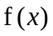在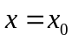处连续是在处有定义的（ ）条件。
- 充分不必要 B.必要不充分 C.充要 D.既不充分又不必要
- 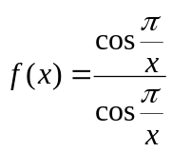的不连续点为（ ）。
-  B. 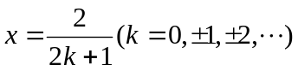 C.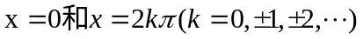 D.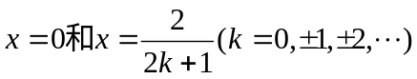
- 函数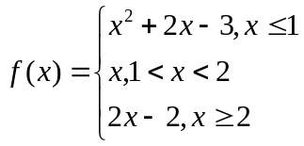，则有（ ）。
- 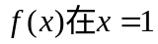处不连续 B.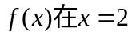处不连续 C.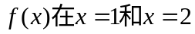处不连续 D.处处连续
- 若在定义域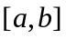上有定义，则在该区间上（ ）。
- 一定连续 B.一定不连续 C.可能连续也可能不连续 D.以上均不正确
- 已知函数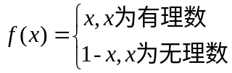，函数在哪些点连续（ ）。
- 处处连续 B. C. D.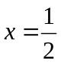
- 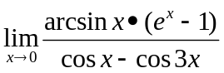为（ ）。
A.0 B. C. D.1
- 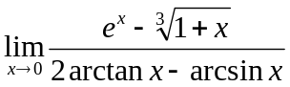为（ ）。
A.0 B. C. D.1
- 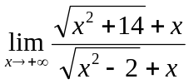为（ ）。
A.0 B. C. D.1
- 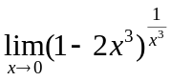为（ ）。
A.0 B.1 C.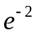 D.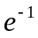
- 已知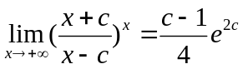，则常数为（ ）。
A.2 B.3 C.4 D.5

